CALAMASUR alerta: 250 barcos chinos reaparecen frente al mar peruano

- Tras casi un año de ausencia, 250 barcos calamareros chinos vuelven a acercarse a los límites del mar peruano para pescar pota.
- La medida de seguimiento satelital que reguló su ingreso enfrenta ahora su prueba más importante, desafiando al Estado a mantener la firmeza en la protección de este recurso clave para miles de peruanos.

En septiembre de 2024, el Ministerio de la Producción del Perú (PRODUCE), mediante el Decreto Supremo N° 014-2024-PRODUCE, modificó su normativa para responder a las denuncias de pescadores artesanales sobre incursiones ilegales de flotas extranjeras en aguas peruanas.

Desde entonces, toda nave extranjera que desee recibir cualquier tipo de servicio en los puertos peruanos, incluso las que pescan pota en alta mar, está obligada a instalar el Sistema de Seguimiento Satelital (SISESAT), una herramienta tecnológica que permite el control en tiempo real de sus operaciones y disuadir acciones de pesca ilegal.

La medida marcó un cambio notable. Según datos de la autoridad peruana, durante 2025 no ingresó ni una sola nave china a los puertos nacionales, a diferencia de 2023 y 2024, cuando llegaron alrededor de 350 embarcaciones, en su mayoría al Callao, para realizar mantenimiento, transbordos de tripulación o renovar certificados.

Alfonso Miranda Eyzaguirre, presidente del Comité para el Manejo Sustentable del Calamar Gigante (CALAMASUR) explicó que la reacción de la flota fue inmediata:

“En lugar de hacer escala en Perú e instalarse el equipo satelital que se le exige, las naves optaron por ir a puertos chilenos como Iquique, Talcahuano y Valparaíso. En 2025, un total de 42 naves atracaron allí. En una oportunidad, llegaron a entrar a Ecuador”, manifestó.

El titular de CALAMASUR aseguró que la norma no solo ha funcionado, sino que ha modificado el comportamiento de la flota en alta mar:

“Cuando se les permitía usar puertos peruanos sin control satelital, operaban pegados a las 200 millas. Después de la exigencia del SISESAT, se han alejado hacia aguas internacionales a más de 1,000 millas de nuestras costas o han migrado a zonas frente a Argentina y Uruguay. Eso demuestra el efecto disuasivo de la medida”, expresó.

La voz del sector pesquero artesanal

Por su parte, Elsa Vega, presidenta de la Sociedad Nacional de Pesca Artesanal del Perú (SONAPESCAL), precisó que la ausencia de esta flota cerca de los límites marítimos peruanos ha tenido un impacto positivo en la pesquería nacional.

“Es paradójico que este año, sin barcos chinos pescando en el límite de nuestra frontera, hayamos visto mayor abundancia de pota. Esto confirmaría lo que los pescadores artesanales vienen diciendo: el recurso se ve afectado cuando esta flota (China) opera tan cerca.”, aseguró.

Vega reconoció que PRODUCE escuchó la voz de los pescadores al implementar la norma, pero advierte que la situación exige vigilancia constante.

“Hemos tomado conocimiento de que más de 250 embarcaciones chinas estarían en estos momentos en ruta hacia los límites de la zona sur del mar peruano para iniciar faenas de pesca. De querer ingresar a nuestros puertos, el Estado debe mantenerse firme con la norma y exigir a esta flota el mismo rigor que se le impone a la artesanal”, exigió la titular de SONAPESCAL.

Según el portal The Outlaw Ocean Project, del periodista ganador del premio Pulitzer Ian Urbina, entre las naves que actualmente se encuentran frente a aguas peruanas figuran embarcaciones altamente cuestionadas como la Xun Xing 16, sancionada por PRODUCE en 2020 por pesca ilegal; la Jing Yuan 626, sancionada por Argentina en 2018 por pesca ilegal; y la Fu Yuan Yu 7631, sancionada también por Argentina en 2013.

Ante ello, la dirigente pesquera también expresó su preocupación y manifestó que los recursos marinos como la pota no entienden de fronteras.

“Una flota de estas dimensiones, con potentes sistemas lumínicos al borde de nuestro límite y con incidencia probada de pesca ilegal, puede estar capturando la pota que corresponde a los peruanos. Debemos mantenernos alertas para evitar que ingresen a nuestras aguas o intenten persuadir a nuestras autoridades”, manifestó.

Tanto CALAMASUR como SONAPESCAL coinciden en que el caso peruano demuestra la eficacia de combinar legislación con control satelital. Sin embargo, subrayan que el éxito depende de que la autoridad mantenga la firmeza frente a presiones externas.

"La lección es clara: cuando las reglas se establecen y se cumplen sin excepciones, se protege el recurso. En el caso de la pota, principal recurso hidrobiológico de exportación y sustento de miles de familias, su cuidado es esencial para la economía del país y la defensa de nuestra soberanía pesquera", resumió el presidente de CALAMASUR, Alfonso Miranda Eyzaguirre.

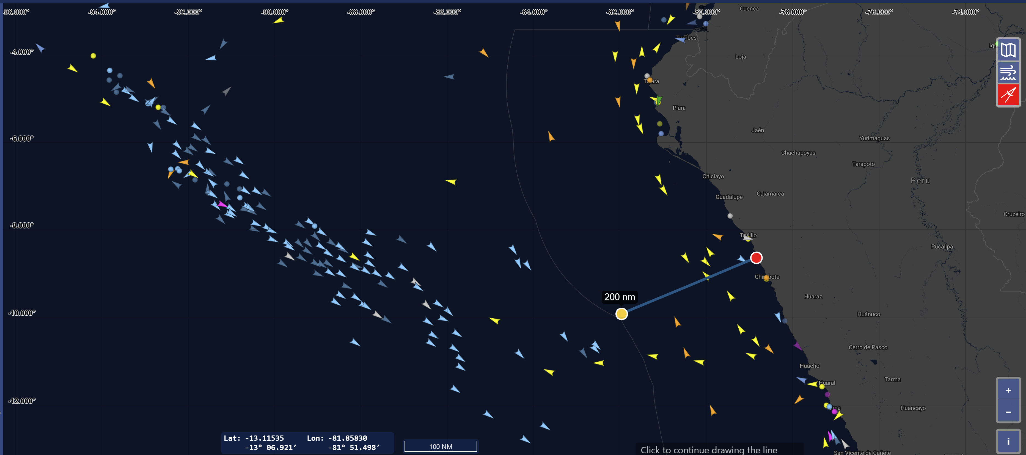
Flota potera China viajando a los límites del sur del Perú. Tomado el 13/05/2025 12:35 (Fuente: Vessel Finder)

San Isidro, 14 de agosto de 2025
CALAMASUR

Contacto
Carlos Chuquín
Jefe de Prensa
Celular: 99963-4710

